# 基础

## Osi参考模型与tcp/ip参考模型

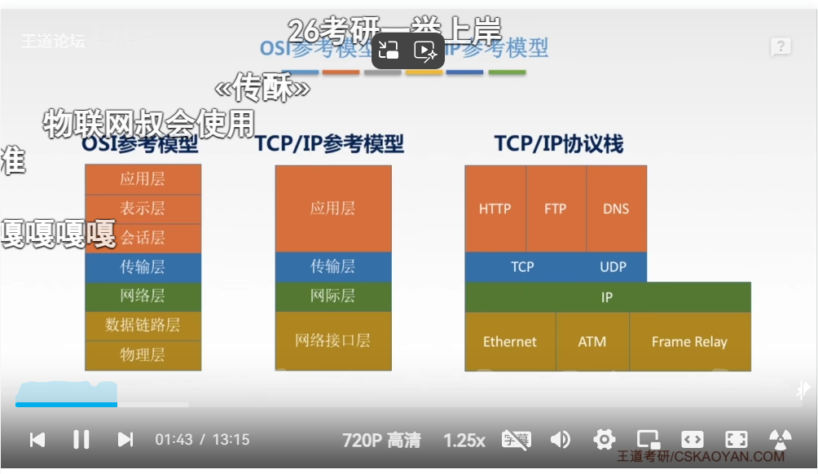

Osi：后提出，无具体实践，为理论

Tcp/ip：先实践，后形成理论

Osi提出时，tcp/ip已经开始实施了、

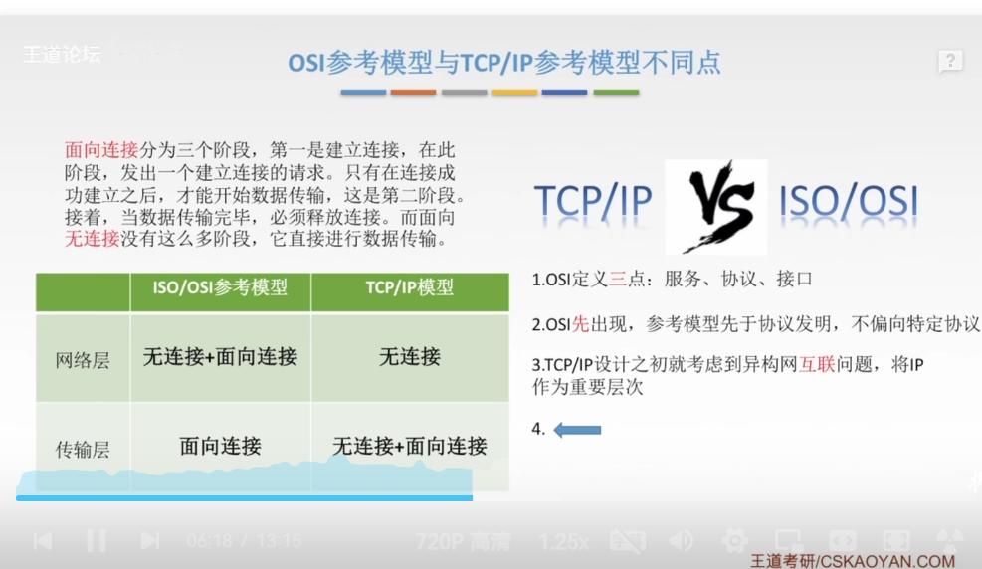

网络层：IP协议 无连接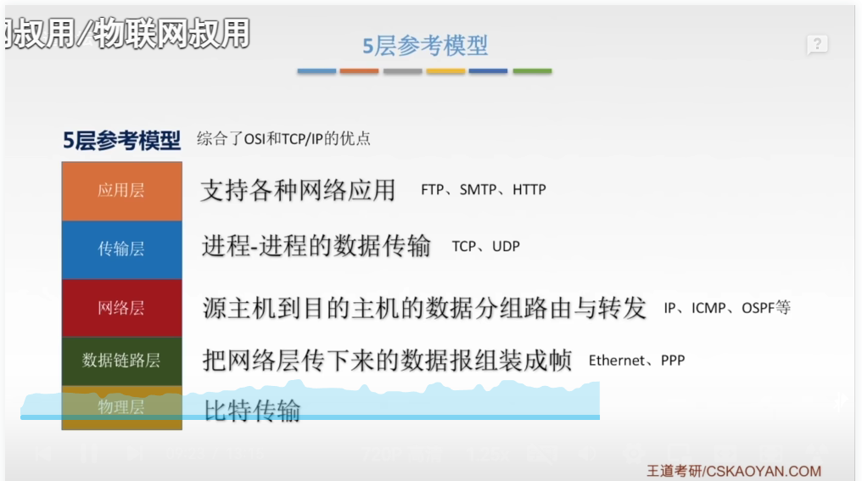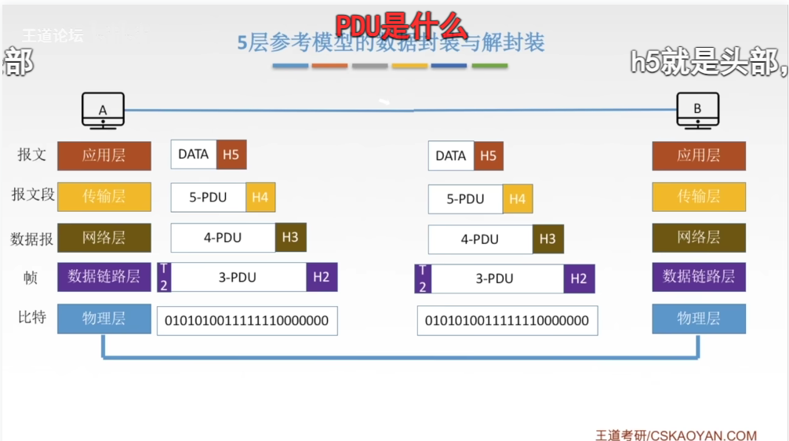

通用 考研 五层架构

重点：①五层模型 ②osi和tcp/ip不同点

## 第一章知识总结

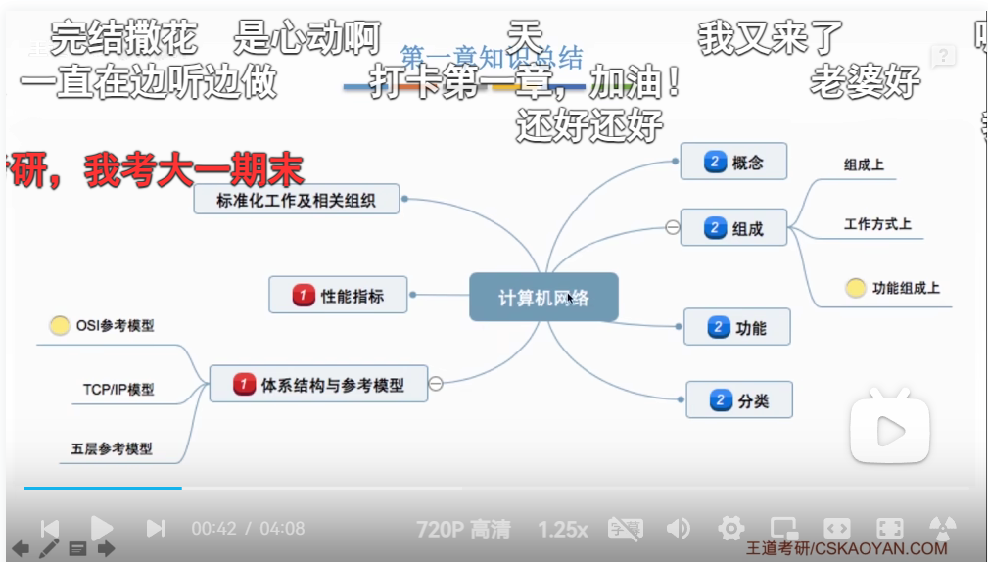要自己写一遍知识导图

重点：①资源子网 通信子网②数据通信 资源共享③五层模型 osi tcp/ip

重点：性能指标 体系结构与参考模型

# 第二章 物理层

①学完网络层要多久

物理7 20 17 28 11 36 36 22 11 6， 10 194

数据15 16 24 22 13 21 32 28（9号） 26 12 15 27 13 17 21（10号） 22 13 22 23 31 6（11号）， 21 419

网络 13 23 12 13 16 23 8 24（12） 22 23 8 12 20 30（13周一） 14 14 28 9 11（14）， 19 323

936 15h36min 8day 一天2h 6-13号（14号 周三放松）

12-13 18-19 2h 7 20 17 28，72

中午休息 19-22 小米 day1 stitp web作业 软工作业（先学习）

22-23 锻炼

②5.8 19考公去不去 去

③小米 stitp 锻炼 阅读 web作业 软工作业 数据库赶进度

考研 就业 锻炼 课内 maso 其他

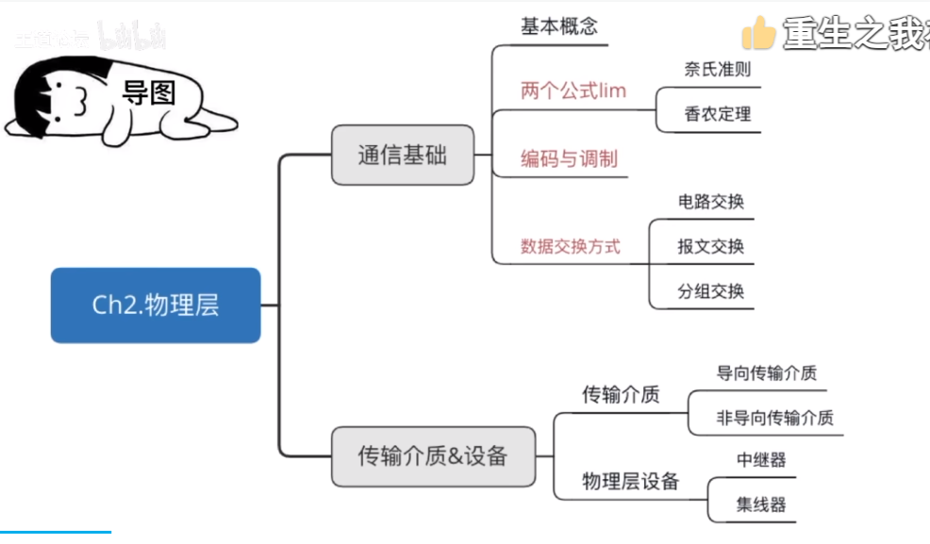

上层基础，下层建筑

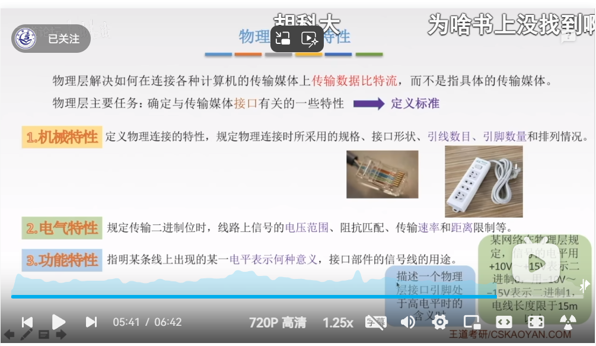

## 数据通信 基础知识

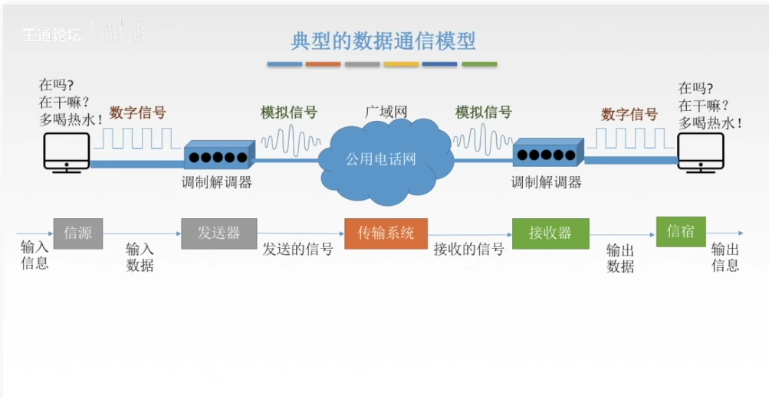

信道 无线信道 微波 卫星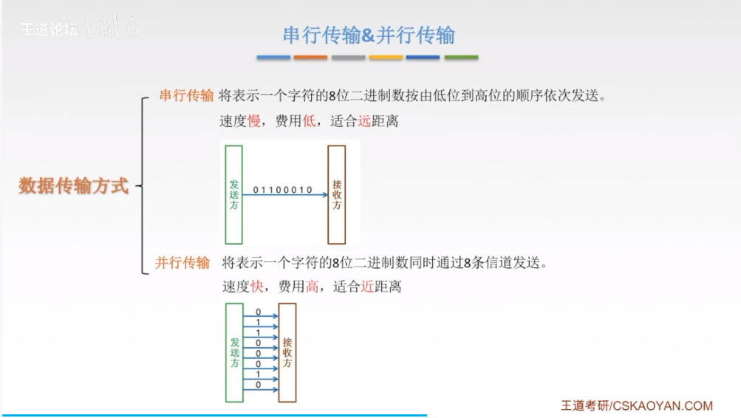

远距离 串行 近距离 并行

同步 异步传输

通信数据模型：通信方式（单双） 传输方式（串并） 同步（时间统一）异步（起始位 终止位）

同步异步可以理解为学体操，同步是你跟着做，异步是跟你说怎么做后，你自己做

学完基础知识和奈氏准则香农定理就可以了！然后休息 下午上课！

码元 速率（码元传输 信息传输） 波特（码元） 带宽

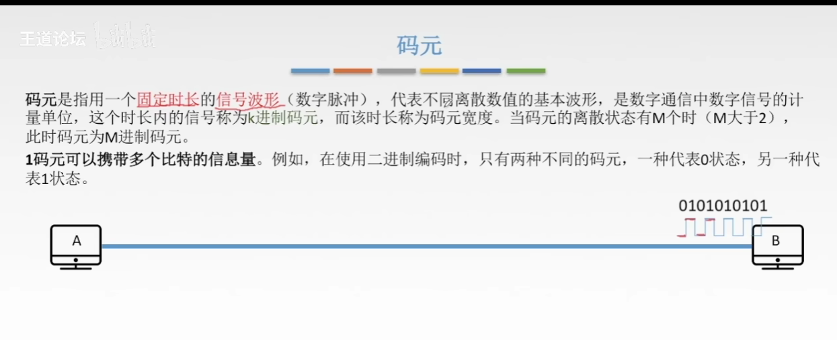

2 1比特； 16 4b

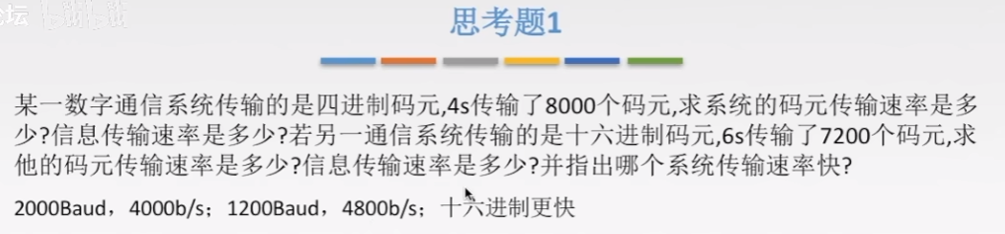

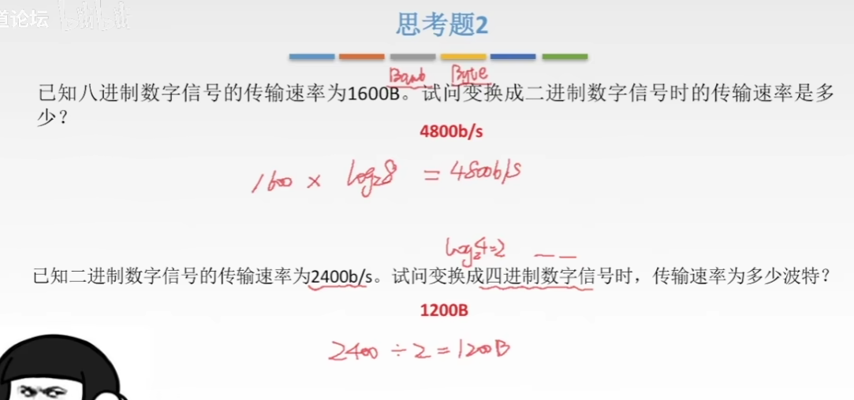

信息传输速率不变 求码元传输速率

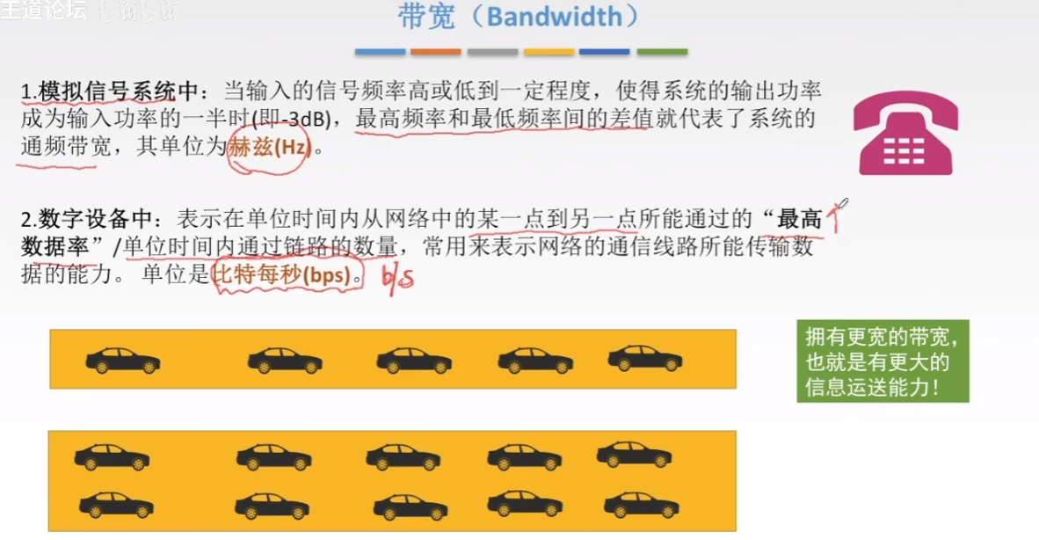

## 奈氏准则 香农定理

28min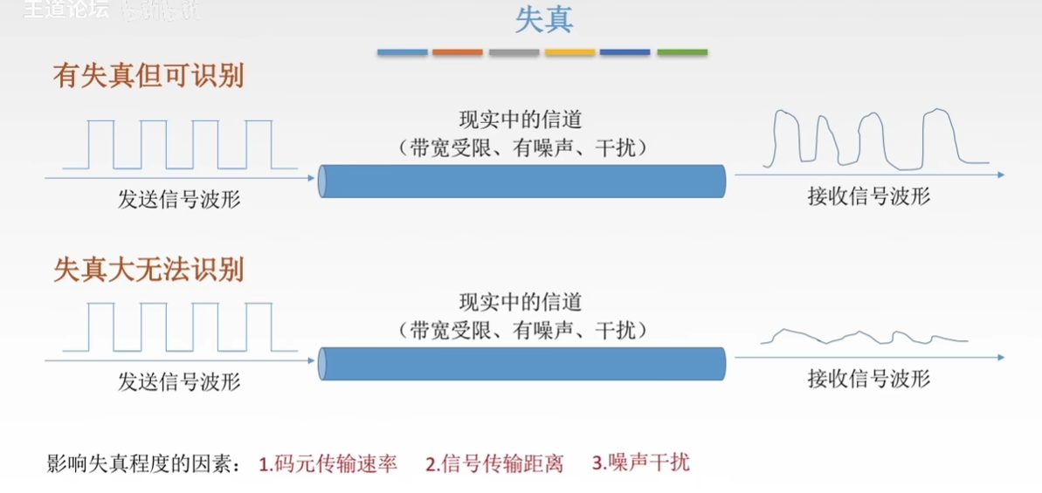

4.传输媒体质量

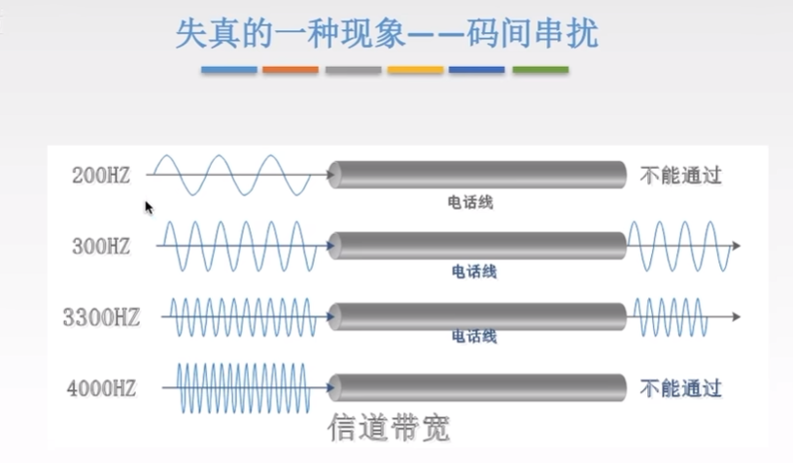

200：衰减 4000：码间串扰（太快 分不清 0和1）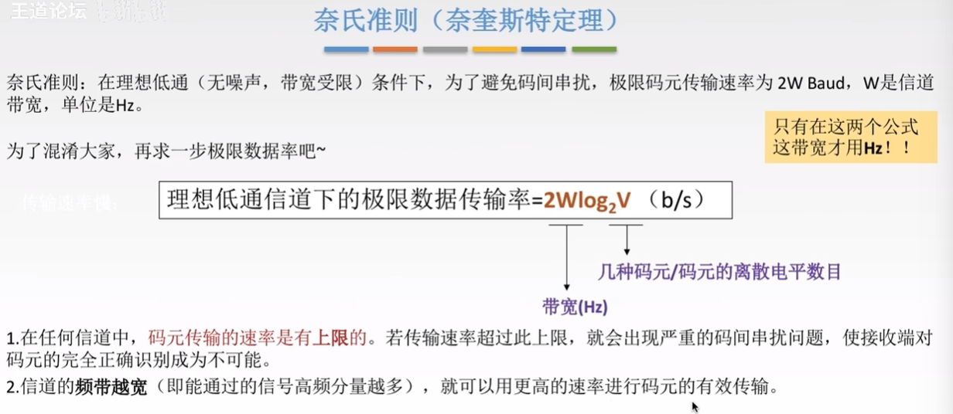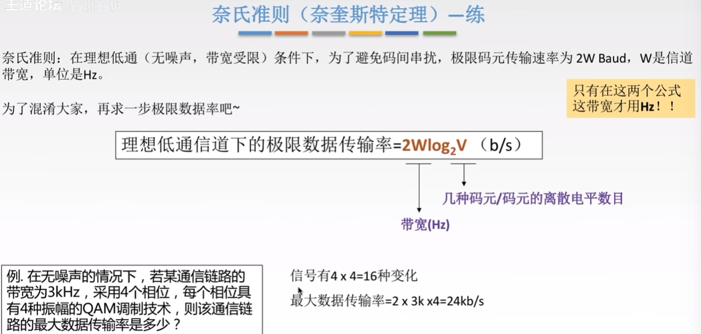

香农定理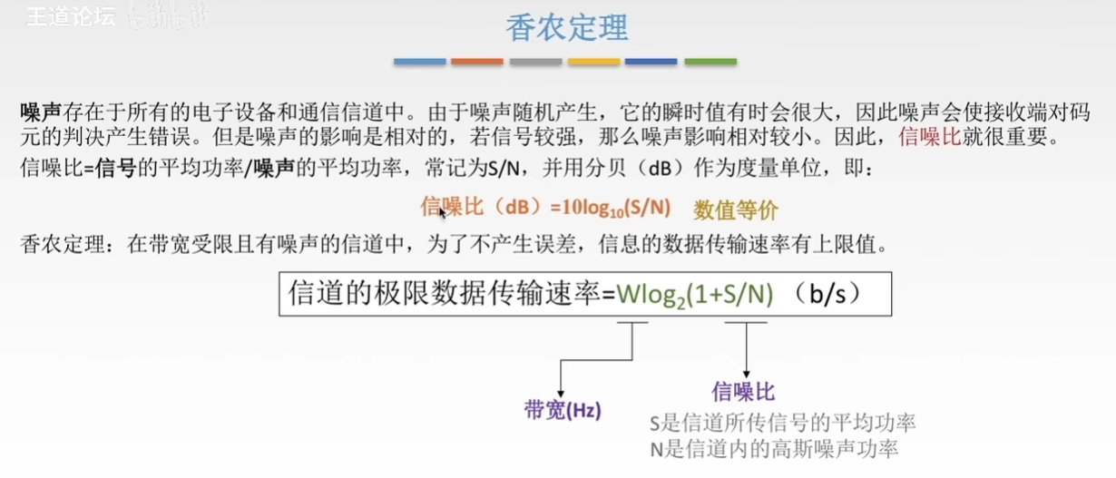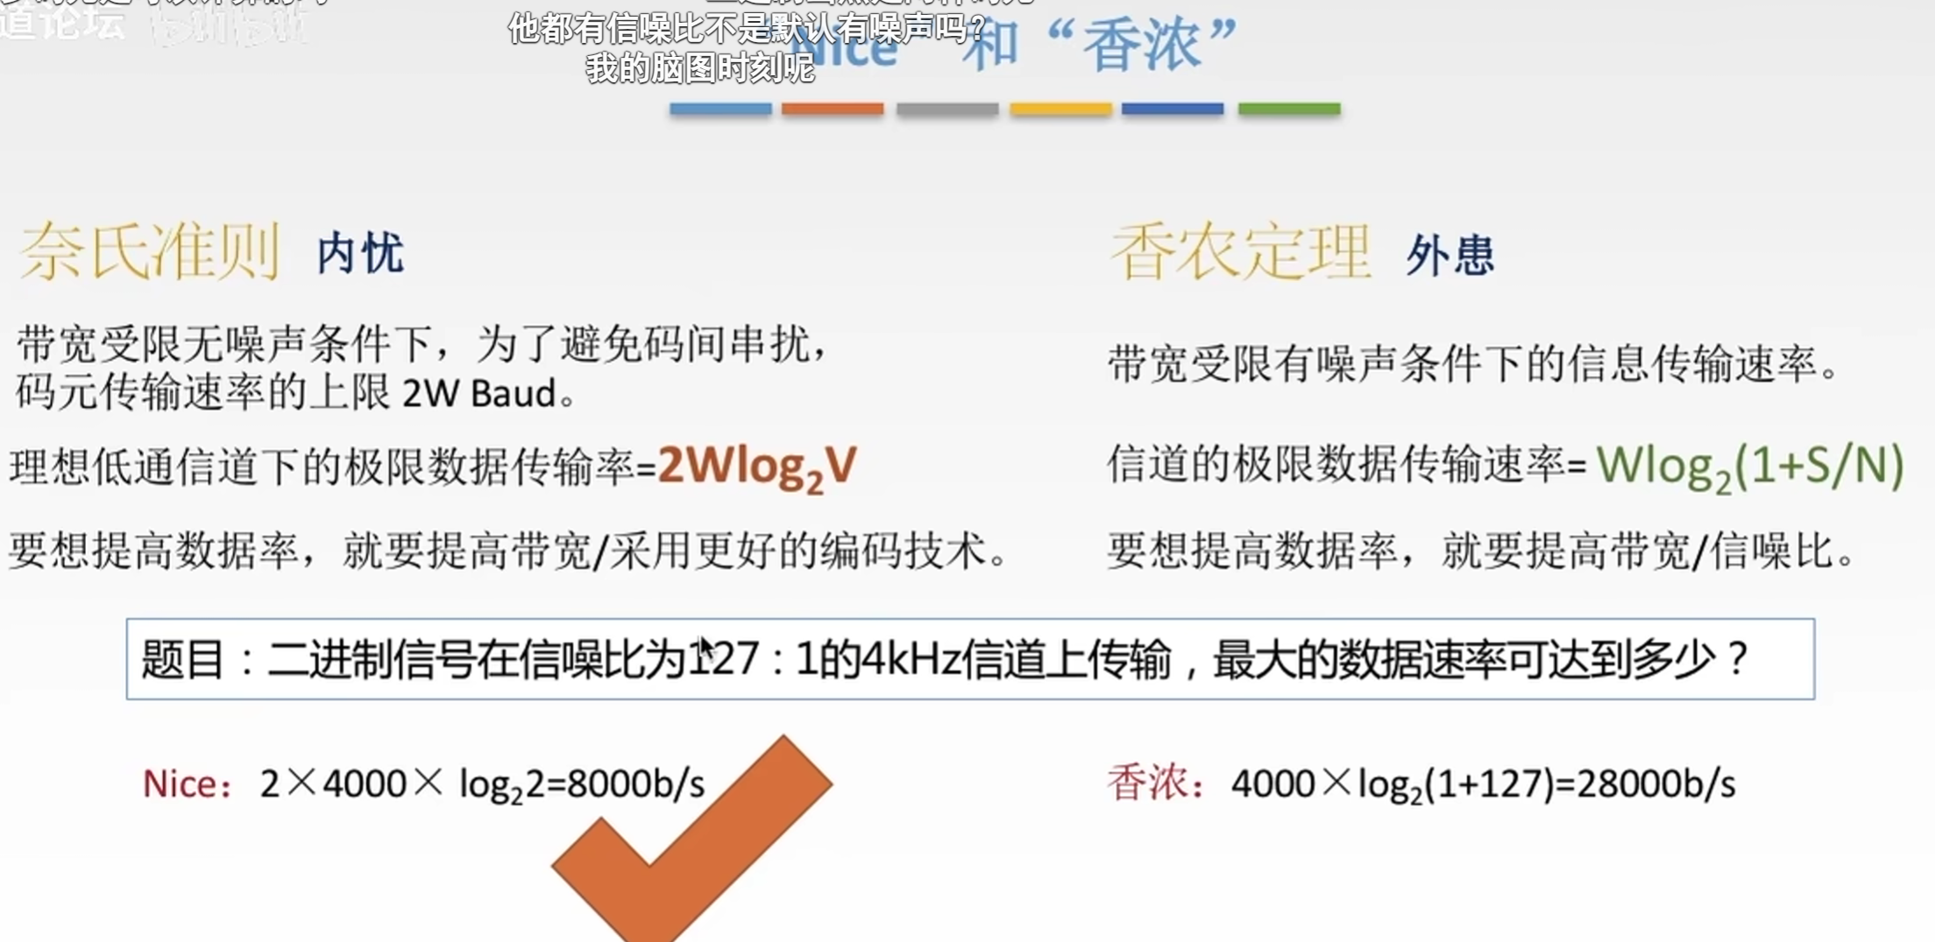

## 编码与调制

基带传输 数字信号；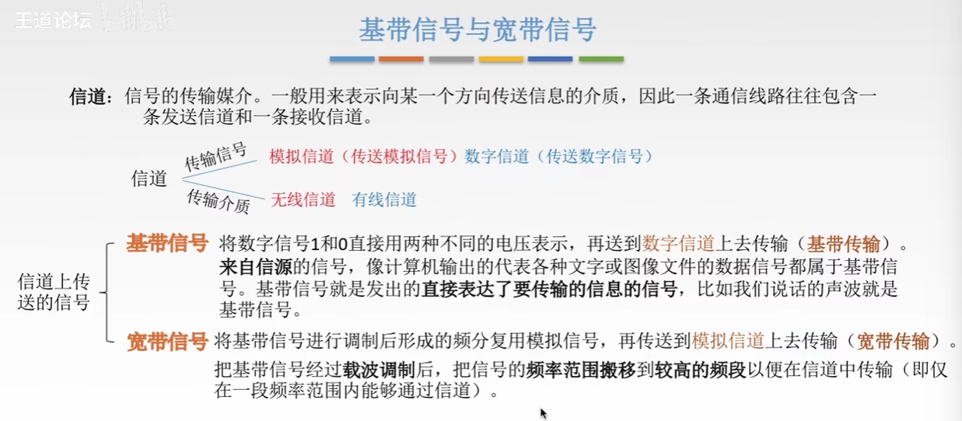编码

调制->高频信号，应对损耗

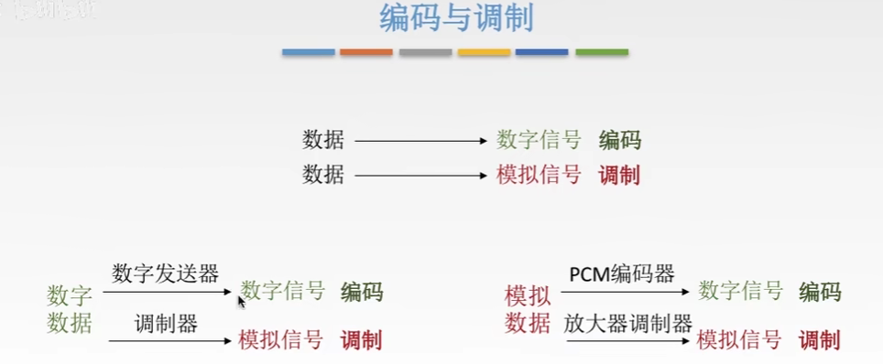

## 四种编码与调制的方法

数字数据编码为数字信号

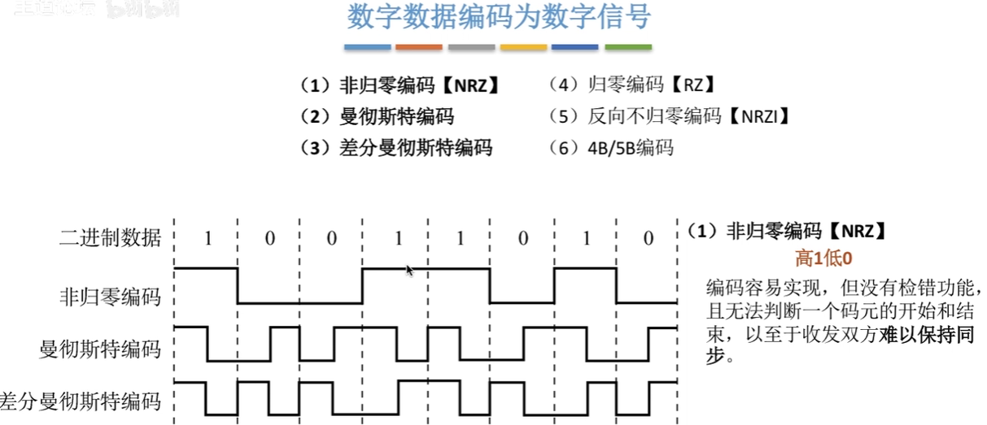

归零编码：过一半归零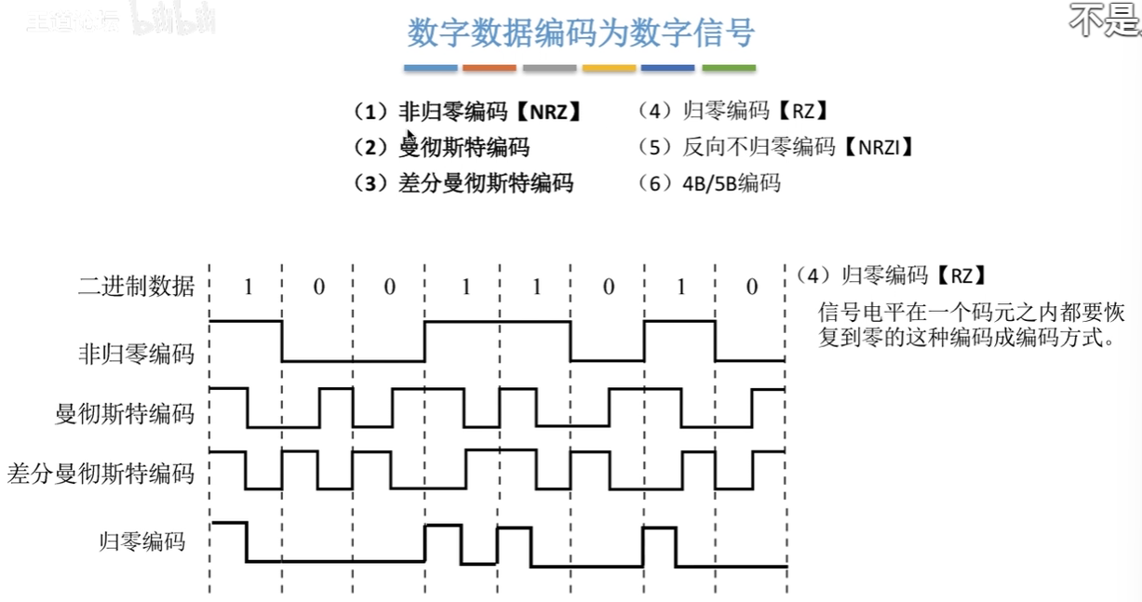

反向不归零编码：0变1不变 全1不好接收

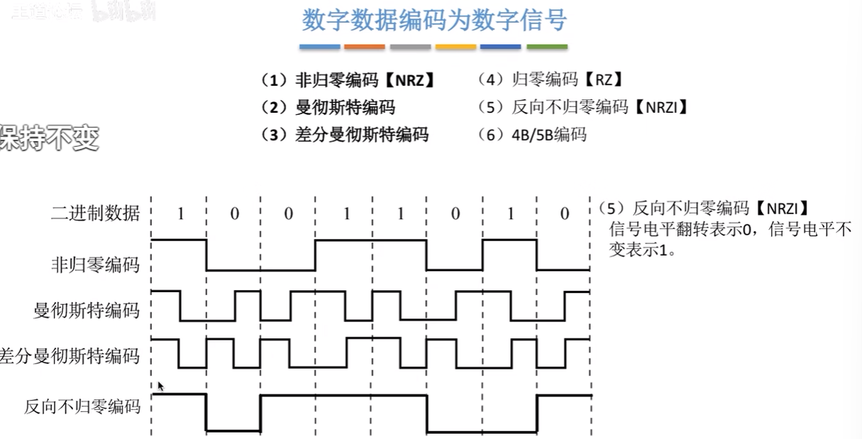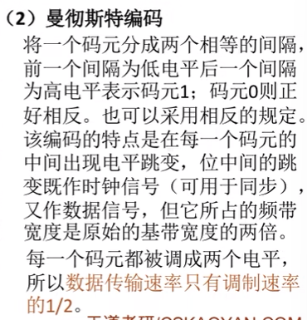调制速率要是码元速率的两倍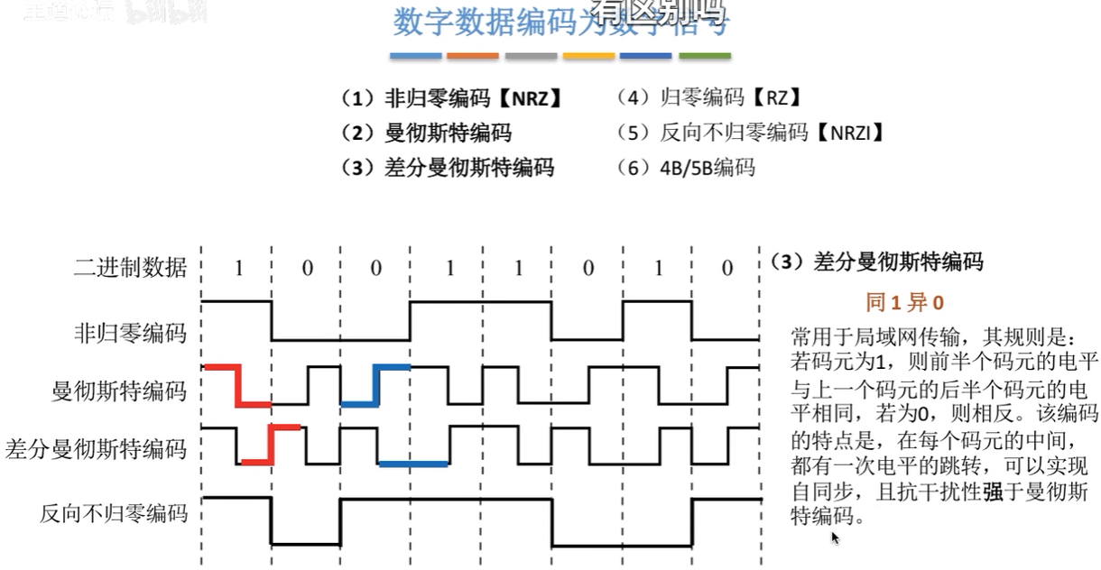

为什么设置中间跳变：保证同步

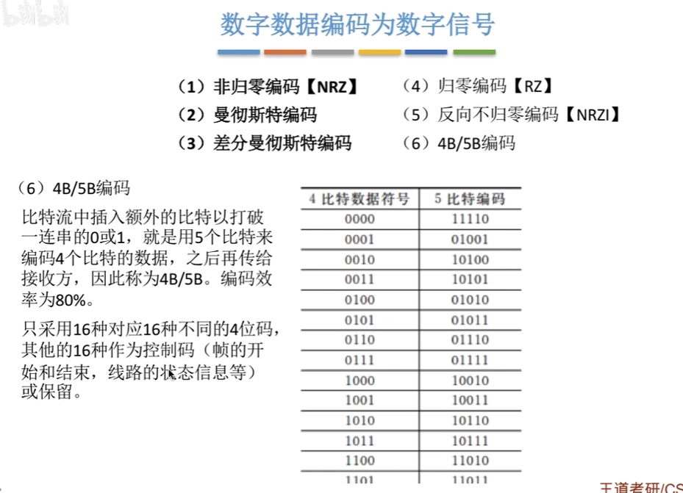

80%效率 码元速率为调制速率的0.8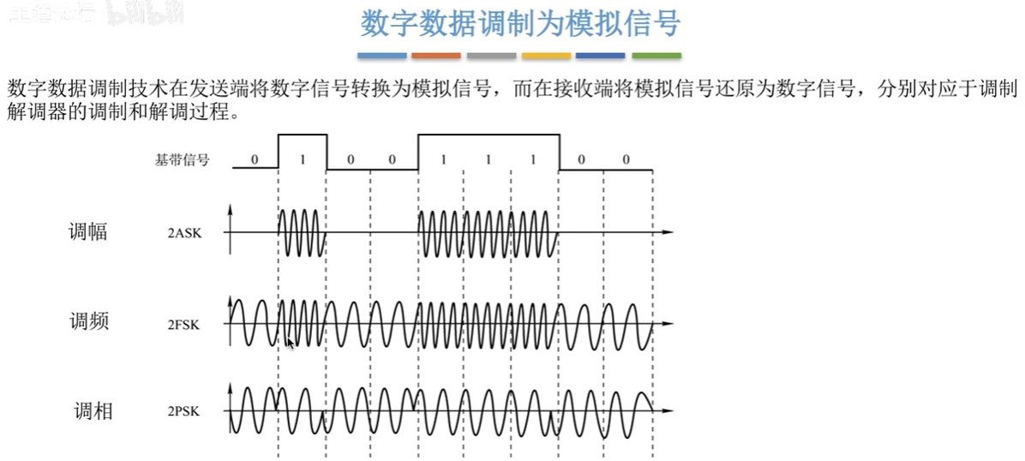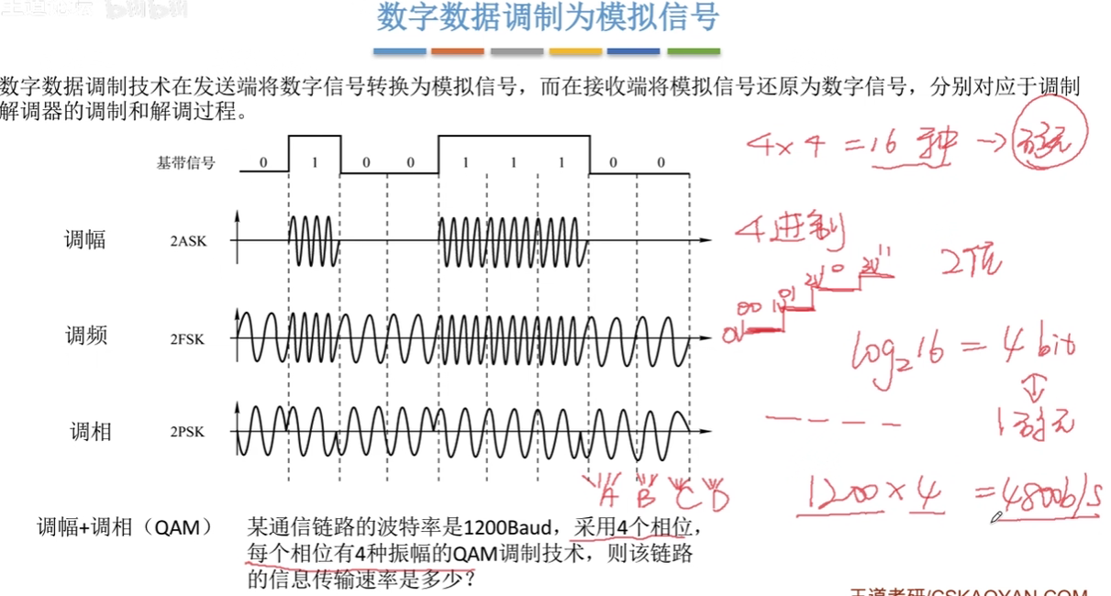

模拟数据编码为数字信号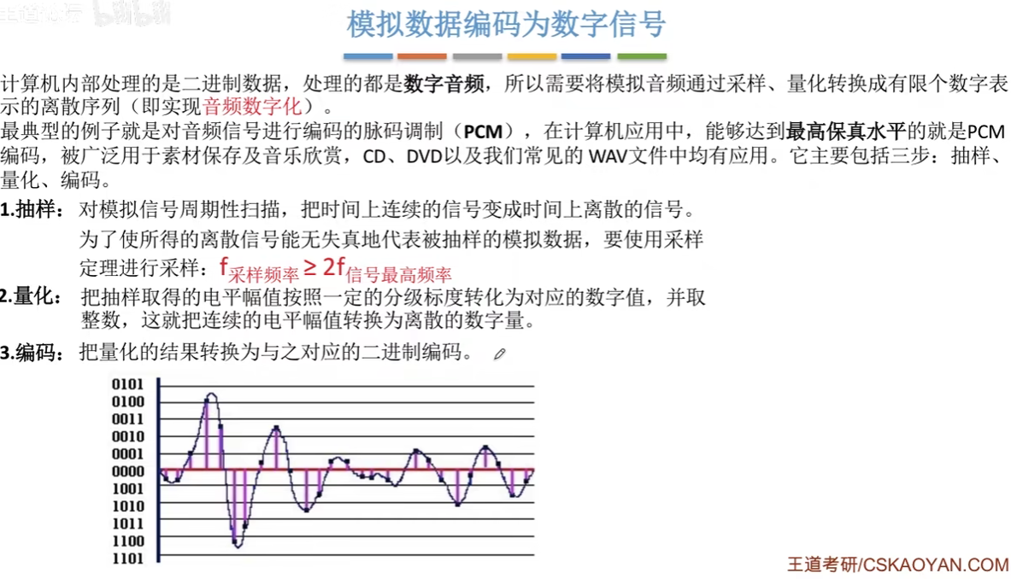

F采样频率>2f信号最高频率

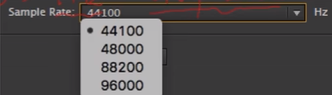人的听力20-20khz

模拟数据调制为模拟信号

高频信号不宜受损（高压电超不多原理）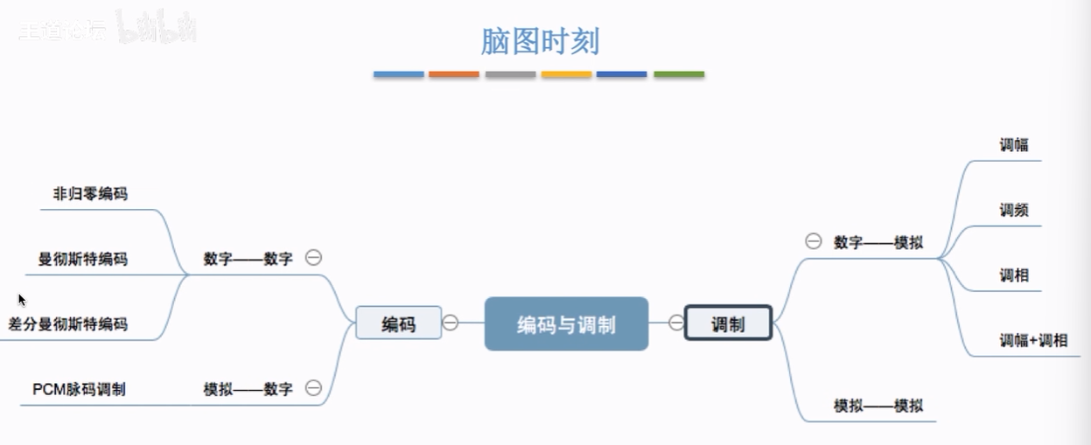

模拟->数字Pcm：采样 量化 编码

音频 广播电台 模拟->模拟

## 数据交换方式

电路交换 存储转发（报文 分组）

电路交换：独占资源 大量数据传输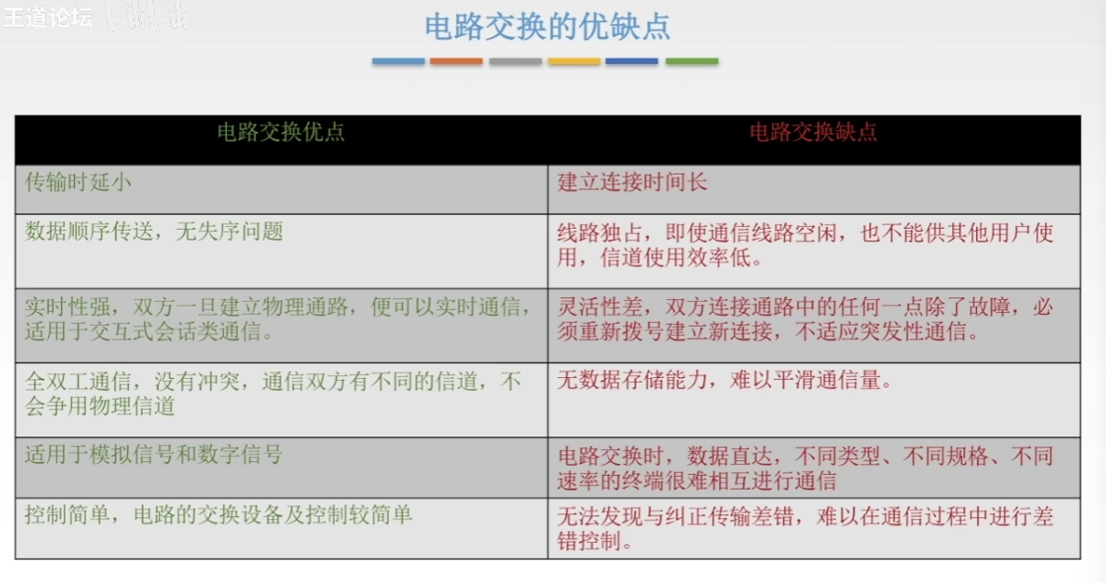

分组交换 packet exchanging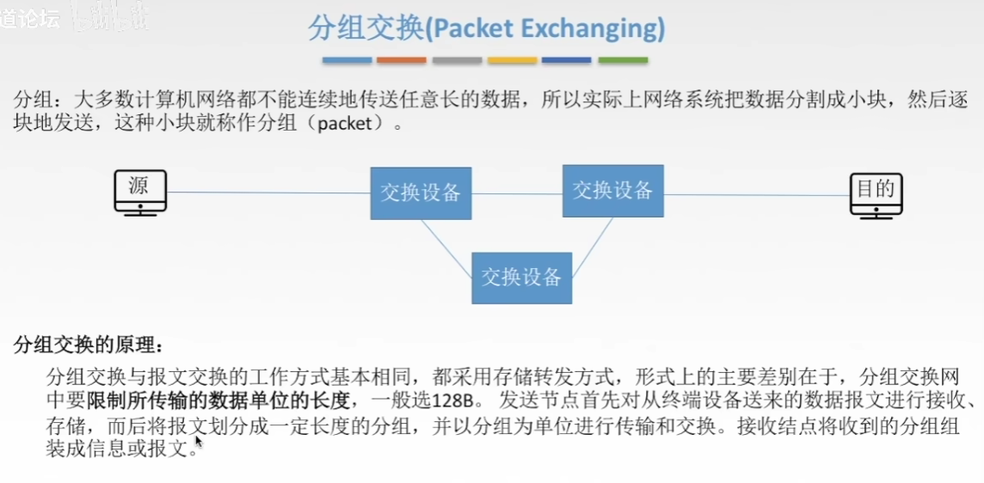

控制信息（源地址 目的地址 编号）

虚电路：数据报方式+电路交换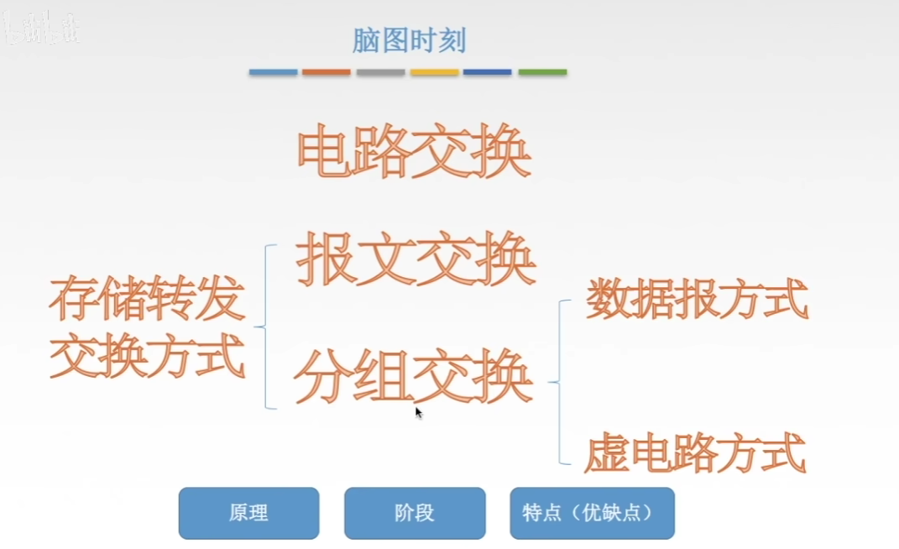

## 物理层传输介质

物理层设备

中继器 再生数字信号

集线器 多端口中继器

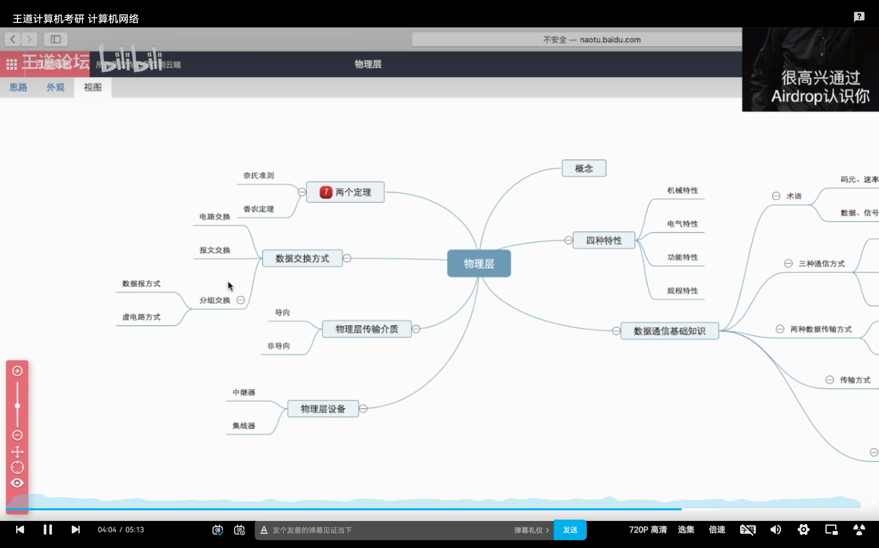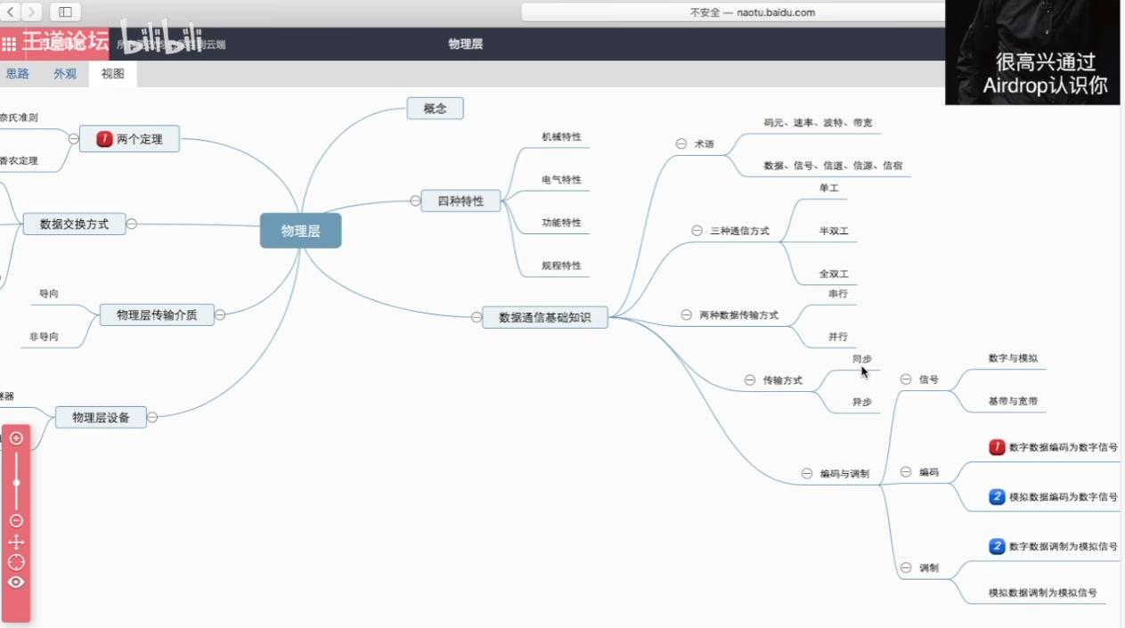

## 3.1 数据链路层功能概述

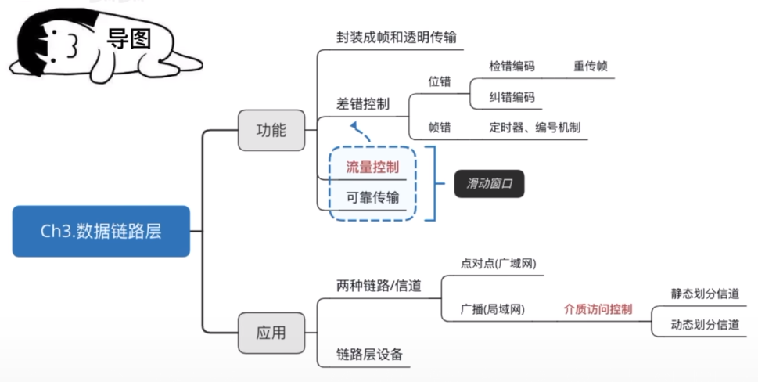

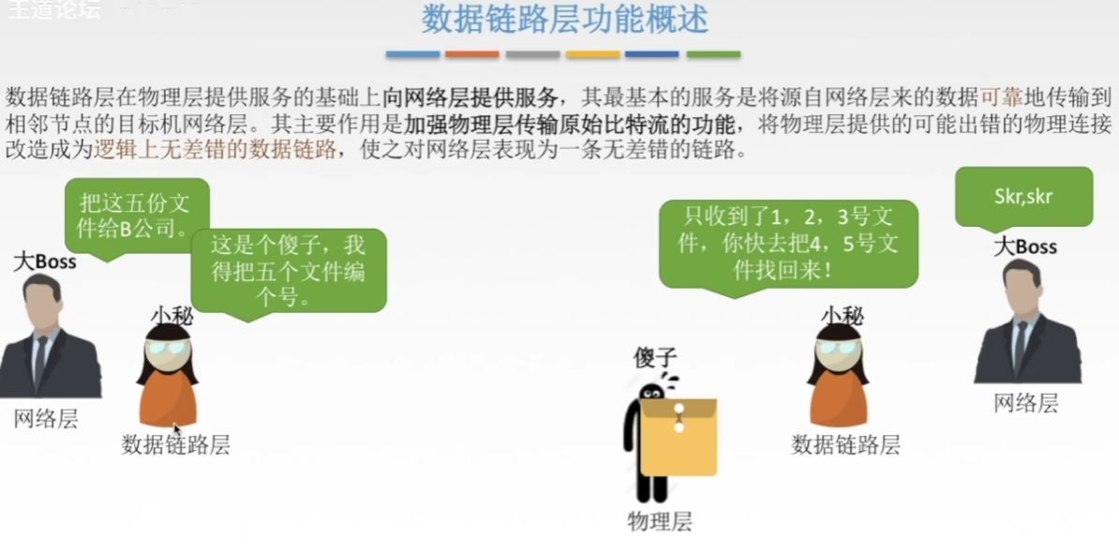

有连接一定有确认